Banca Popolare di Ancona
GRUPPO BPU><banca

Mittente Direzione Risorse Umane

Località
li
ns.lrif.

Jesi 04/04/2005 MRM/rbi

Spett.li 00. SS. Aziendali DIRCREDITO FIBA/CISL FISAC/CGIL
Loro Sedi

Oggetto: trattamenti di mobilità

La presente per confermarvi che, in coerenza con la finalità di contenimento dei disagi dei lavoratori interessati ai trasferimenti, caratterizzante la disciplina vigente in materia di mobilità territoriale, la Banca si impegna a erogare le indennità di cd. "grande mobilità" in tutte le ipotesi in cui il trasferimento disposto ad iniziativa dell'azienda rientri nelle fasce chilometri che previste nella normativa vigente in materia di "grande mobilità".

Distinti saluti.

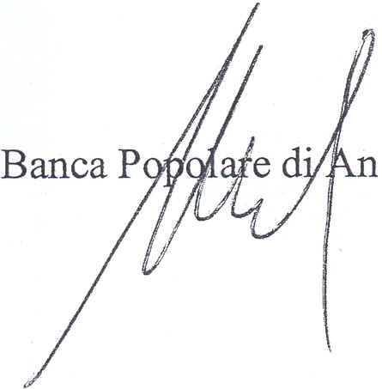
cona S.p.A.

